关于烧烤玩法功能调整说明文档

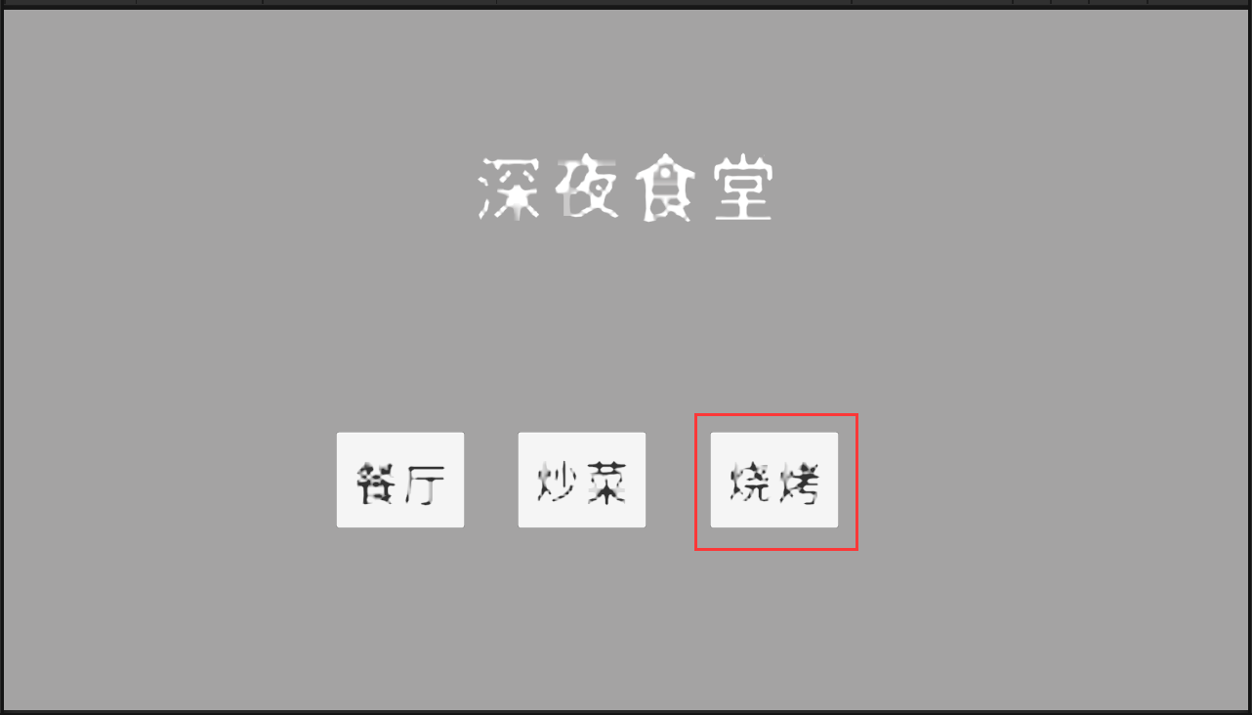

进入烧烤玩法配置界面

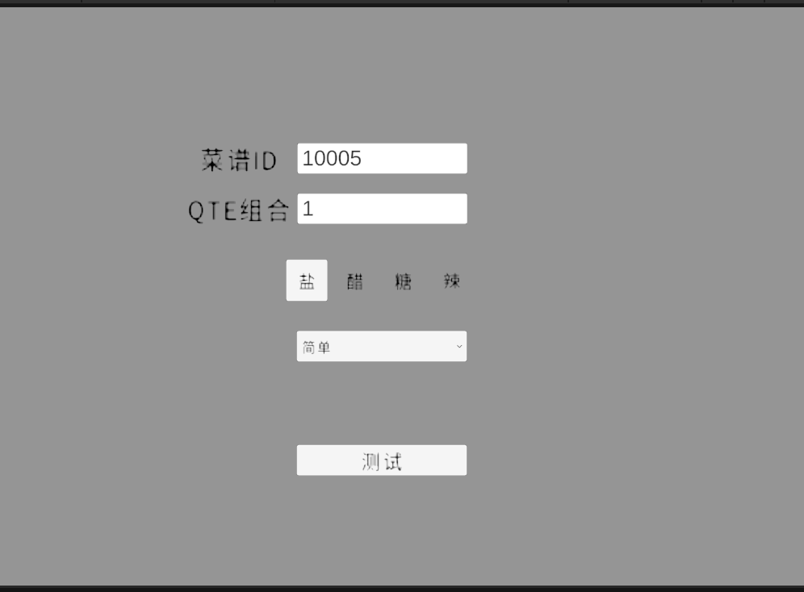

这部分配置和炒菜玩法差不多配置 参考炒菜玩法文档

烧烤的难易度选择 同时决定了食物的难易度

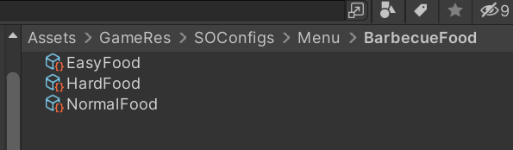

食物难易度配置说明

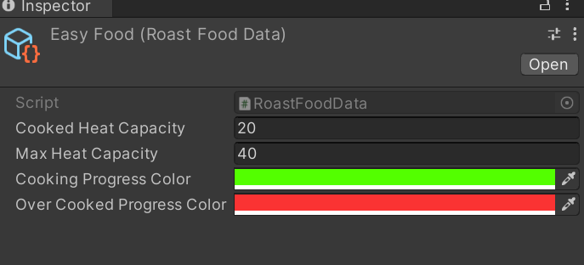

CookedHeatCapacity 加热超过这个值之后就会糊

maxHeatCapcity 最大加热值

难度配置文件路径

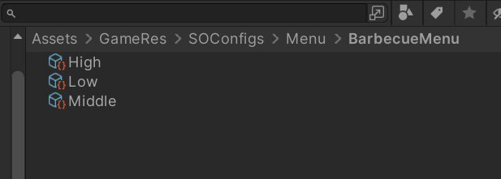

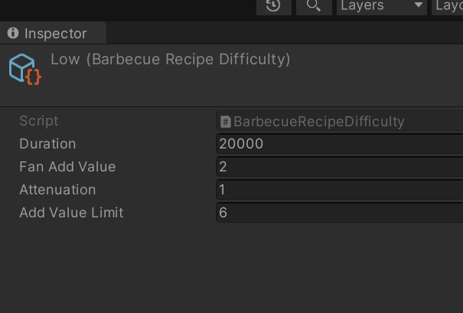

Duratioin 单位秒 游戏时长

FanAddValue 风扇增加加热速度

Attenuation 衰减,当玩家不按风扇键之后 就会开始衰减

AddValueLimit 最大风扇加热速度

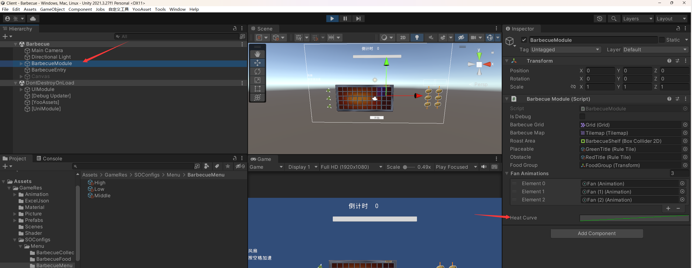

HeatCurve

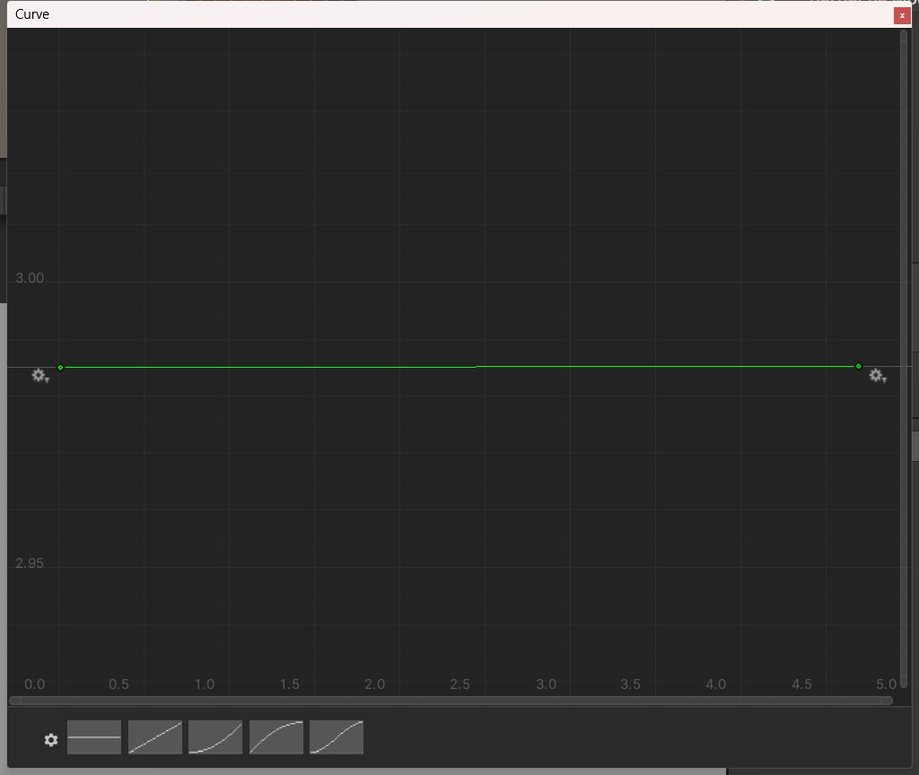

X轴 表示 食物距离 炉子中心距离

Y轴 表示 食物加热速度

按空格加速计算公式

_addition += _BarbecueRecipeDifficulty.FanAddValue*Time.deltaTime;

停止按空格衰减公式

_addition -= _BarbecueRecipeDifficulty.Attenuation*Time.deltaTime;